Firemní počítačová síť a související technologie
Firemní (interní) počítačová síť (LAN): lokální počítačová síť, která propojuje alespoň dva počítače
a slouží k přenosu dat (např. souborů, interních e-mailů), komunikaci osob či zařízení či připojení k internetu.
Bezdrátové připojení k páteřní firemní počítačové síti (WLAN): použití bezdrátové technologie (např.
Wi-Fi) k propojení koncových zařízení (např. počítače s tiskárnou).
Vzdálený přístup k firemním dokumentům, souborům či aplikacím: možnost využívat vybrané služby poskytované firemní počítačovou sítí z míst mimo prostory firmy, a to pomocí internetu nebo jiného komunikačního kanálu.
Intranet: interní webové stránky využívající stejné protokoly jako internet, poskytující obsah a služby výhradně uvnitř firmy. Stránky nejsou přístupné externím subjektům.
Extranet: webová stránka či rozšíření intranetu, přístupné z veřejné telekomunikační sítě. Extranet slouží
ke komunikaci s oprávněnými dodavateli, prodejci, partnery, zákazníky a jinými subjekty.

Hlavní zjištění
- V lednu 2016 byly interní počítačovou sítí vybaveny již tři čtvrtiny firem v České republice. Využívá ji více než 90 % středně velkých firem a téměř všechny velké firmy s více než 250 zaměstnanci. Procento malých podniků využívajících lokální počítačovou síť je již tradičně nejnižší (v lednu 2016 69,4 %), přesto rok od roku stále roste.
- Vybavenost interní počítačovou sítí se velmi liší mezi firmami s různou převažující ekonomickou činností. Nejčastěji mají lokální počítačovou síť firmy z odvětví Informačních a komunikačních činností (97 %) nebo z odvětví souhrnně nazvaného Profesní, vědecké a technické činnosti, kam se řadí poskytování právních služeb, vedení účetnictví, výzkum a vývoj, reklama a průzkum trhu a další. Nejméně často jsou naproti tomu interní počítačovou sítí vybaveny firmy zabývající se ubytováním, stravováním
a pohostinstvím (52 %) či dopravou a skladováním (64 %).
- Bezdrátové připojení k firemní počítačové síti mělo v lednu 2016 více než 60 % českých firem. Zastoupení firem, které v rámci svých interních sítí používají bezdrátové technologie, v průběhu předchozí dekády výrazně rostlo. Před deseti lety používalo bezdrátové připojení k interní počítačové síti 16 % sledovaných firem. Dnes jejich podíl překročil šedesátiprocentní hranici.
- V lednu 2016 umožňovalo svým zaměstnancům vzdálený přístup k interním dokumentům, souborům
či aplikacím více než 54 % českých firem. Možnost pracovat s těmito soubory či aplikacemi z míst mimo prostory firmy se průběhu let zvyšuje. Zatímco v roce 2010 tuto možnost nabízela třetina firem, dnes je jich více než polovina. I zde platí, že mezi velkými firmami je tato možnost nabízena zaměstnancům častěji než u firem malých (95 % velkých firem, 47 % malých podniků) a také zde nalézáme výrazné rozdíly podle převažující ekonomické činnosti sledovaných subjektů. Relativně nejméně často nabízí vzdálený přístup firmy zabývající se ubytováním, stravováním a pohostinstvím (přibližně třetina). Pro více než 90 % firem z odvětví Informační a komunikační činnosti je naproti tomu využívání možností vzdáleného přístupu samozřejmostí.
- Bezmála polovina firem (48 %) využívá současně bezdrátové připojení (WLAN) i vzdálený přístup k aplikacím, souborům či dokumentům. Častěji používají obě tyto možnosti velké subjekty (91 %, malých firem 40%) a z hlediska odvětví firmy z oblasti Informačních a komunikačních činností (86 %). Z průmyslového odvětví častěji těmito možnostmi disponují firmy vyrábějící počítače a jiná elektronická zařízení (68 %) či z automobilového průmyslu (66 %).
- Interní webové stránky měla v lednu 2016 v České republice bezmála třetina firem a tento podíl je v posledních několika letech relativně ustálený. Podle výsledků posledního šetření má intranet 80 % velkých firem, necelá polovina středních a více než čtvrtina malých firem. Extranet mělo v lednu 2016 necelých 18 % ekonomických subjektů. Podobně jako u interní počítačové sítě se vybavenost firem extranetem v posledních letech příliš nemění. Extranet měly na začátku letošního roku více než dvě pětiny velkých, čtvrtina středně velkých a 15 % malých firem.
- O něco více než desetina firem (12 %) využívá současně intranet i extranet. Oboje stránky používají častěji velké firmy (41 %, středně velkých je 19 % a malých méně než desetina). Intranetem i extranetem disponuje polovina subjekty působících v oblasti Informačních a komunikačních činností. S výraznějším odstupem následují cestovní agentury a kanceláře (26 %) nebo průmyslové podniky vyrábějící počítače a jiná elektronická zařízení (22 %).
- Pouze intranet nebo pouze extranet má čtvrtina všech firem v ČR. Jedná častěji o velké firmy (41 %) než o malé subjekty s maximálně 50 zaměstnanci (22 %). Ani intranet, ani extranet nemá v České republice 63 % firem. Týká se to více než dvou třetin (69 %) malých subjektů, necelé poloviny středně velkých
a pětiny velkých firem. Bez intranetu i bez extranetu jsou nejčastěji firmy zabývající se dopravou
a skladováním či průmyslové podniky (především firmy působící v potravinářství, v textilním
či chemickém průmyslu). Ve všech těchto případech se jedná minimálně o sedm podniků z deseti, které nejsou vybaveny ani jedním z těchto webů.
- Stejně jako u vybavenosti firem počítačovou sítí platí u všech dalších ukazatelů z oblasti využívání ICT v podnikatelském sektoru, že jsou tyto technologie více rozšířeny a využívány v odvětvích orientovaných na informační a komunikační činnosti. Nejméně často se naopak vyskytují v sektoru Ubytování, stravování a pohostinství.

Tab. 1.1: Firemní počítačová síť a související technologie v podnikatelském sektoru ČR, leden 2016
 | Firmy* používající
 | interní počítačovou síť (LAN) | bezdrátové připojení  k firemní počítačové síti (WLAN) | vzdálený přístup k firemním aplikacím, dokumentům  či souborům | intranet | extranet
Firmy celkem (10+) | 74,5 | 61,0 | 54,2 | 31,6 | 17,6
Velikost firmy
10–49 zaměstnanců | 69,4 | 55,1 | 46,8 | 25,9 | 14,6
50–249 zaměstnanců | 92,0 | 80,4 | 78,9 | 46,6 | 25,4
250 a více zaměstnanců | 99,0 | 94,2 | 95,2 | 79,9 | 43,5
Odvětví (ekonomická činnost)
Zpracovatelský průmysl | 76,2 | 63,2 | 56,3 | 32,4 | 14,3
Výroba a rozvod energie, plynu, tepla | 79,2 | 59,6 | 55,1 | 38,5 | 16,8
Stavebnictví | 69,5 | 54,7 | 43,3 | 22,7 | 8,8
Obchod; opravy motorových vozidel | 78,9 | 63,1 | 60,4 | 31,5 | 21,4
Doprava a skladování | 63,6 | 50,2 | 35,9 | 21,5 | 11,2
Ubytování, stravování a pohostinství | 52,2 | 45,6 | 32,2 | 22,6 | 14,1
Informační a komunikační činnosti | 97,0 | 90,3 | 90,5 | 71,7 | 57,7
Činnosti v oblasti nemovitostí | 83,6 | 60,7 | 58,0 | 36,2 | 20,9
Profesní, vědecké a technické činnosti | 85,7 | 73,3 | 69,5 | 37,9 | 24,3
Administrativní a podpůrné činnosti | 64,9 | 53,0 | 47,5 | 34,3 | 18,1
* podíl na celkovém počtu firem v dané velikostní a odvětvové skupině (v %)
Graf 1.1: Firmy* v ČR používající interní počítačovou síť a související technologie, leden 2016
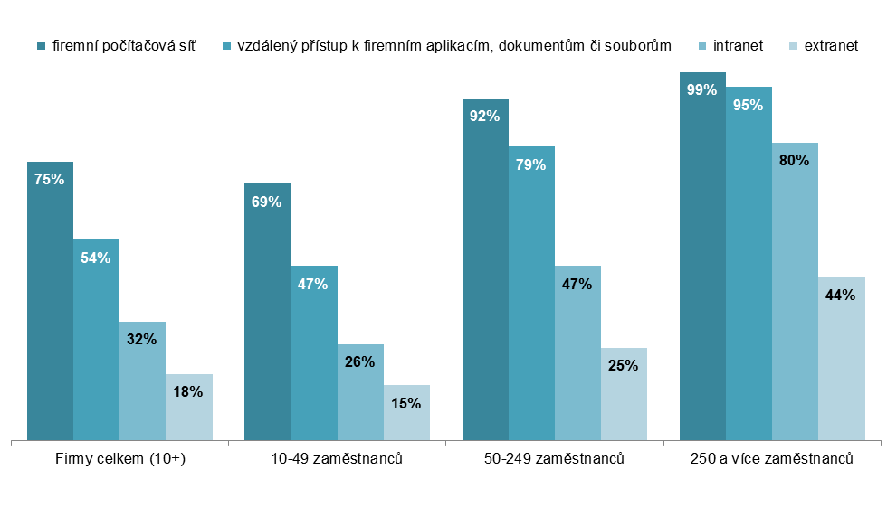

Graf 1.2: Firmy* s bezdrátovým připojením k interní počítačové síti (WLAN)
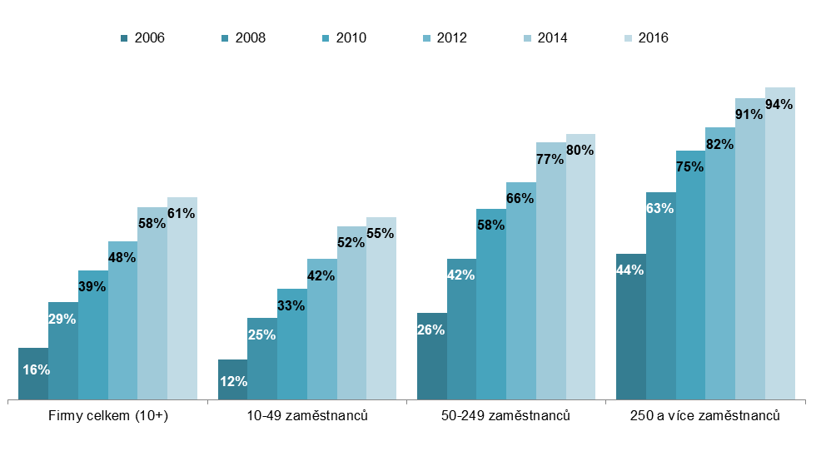
* podíl na celkovém počtu firem v dané velikostní a odvětvové skupině (v %)
Graf 1.3: Využívání interní počítačové sítě ve firmách* (rozdíly podle vybraných odvětví), leden 2016
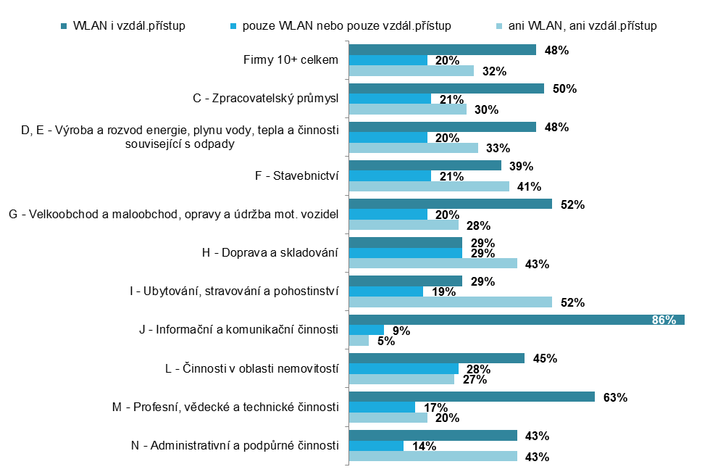
Graf 1.4: Využívání intranetu a extranetu ve firmách* (rozdíly podle vybraných odvětví), leden 2016
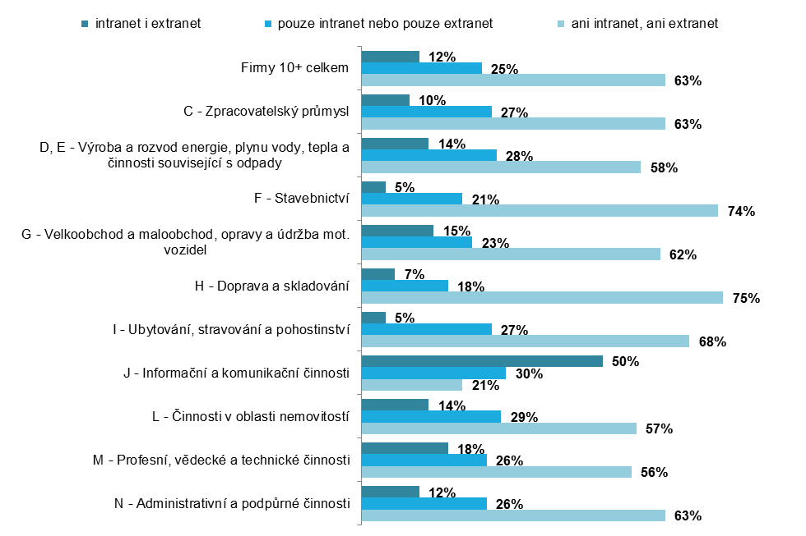
* podíl na celkovém počtu firem v dané velikostní a odvětvové skupině (v %)
Zdroj: Český statistický úřad 2016

